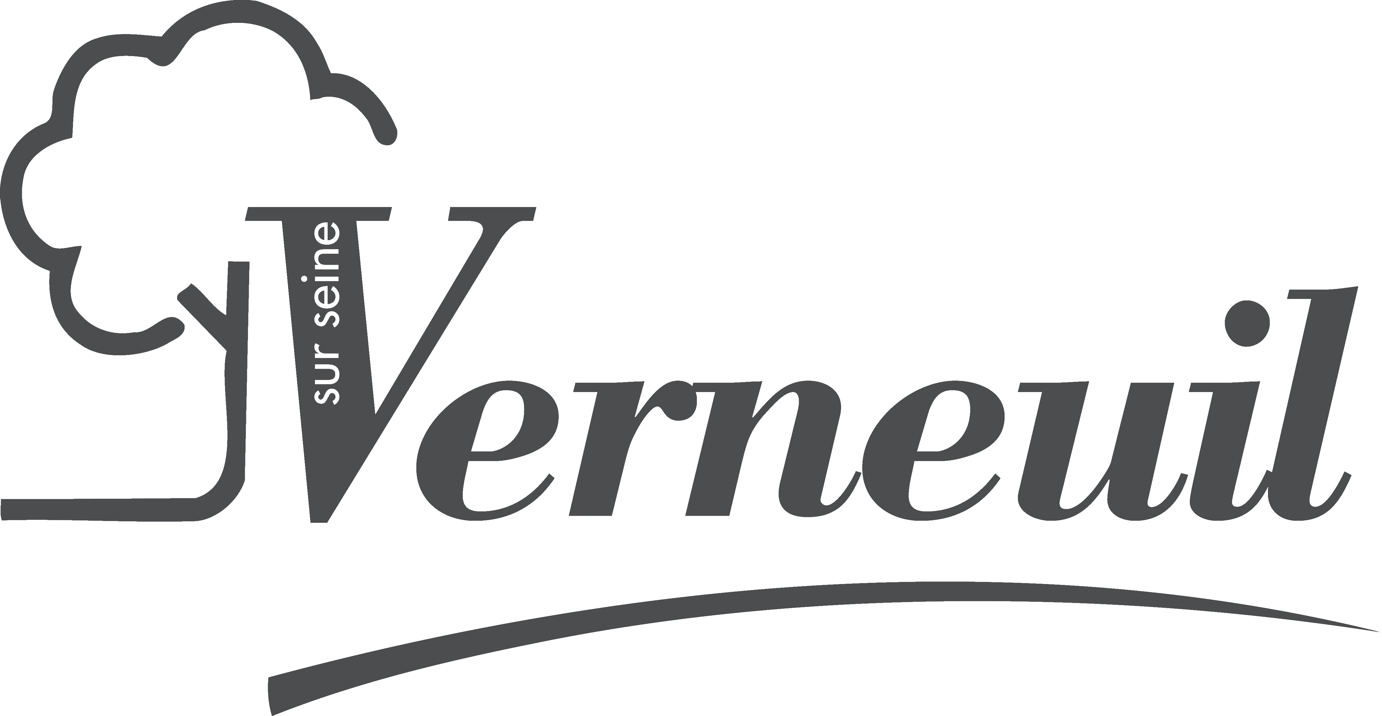
Ville de Verneuil-sur-Seine
Direction de l’Action culturelle
Janvier 2025

Appel à projet
pour une résidence d’artistes

Dossier de candidature
Résidence d’artistes au centre culturel Rimbaud
5bis Grande Rue. Verneuil-sur-Seine

HOTEL DE VILLE - BP N°10 - 6 bd André-Malraux-78480 Verneuil-sur-Seine
Tél : 01 39 71 57 00
République Française

Préambule

La ville de Verneuil-sur-Seine, dans le cadre de sa politique culturelle, a souhaité développer sur ses différents équipements publics culturels la résidence d’Artistes. Les résidences concernent toutes catégories d’Artistes professionnels, individus, ensembles ou compagnies. Il s’agit de l’accueil d’Artistes dans un lieu où sont mis à leur disposition les moyens et les outils qui leur permettent de mener à bien un travail de création artistique. Cet accueil se fait dans un désir de partage de compétences et donc de réciprocité
Ce dispositif de résidence se construit autour de deux axes forts :
- La diffusion large de la production de l’artiste-auteur. Cette diffusion vise à mettre en avant une palette diversifiée du travail de l'artiste et à développer la création artistique dans des lieux diversifiés. Les interventions hors de la structure sont encouragées afin de permettre à des publics éloignés des lieux culturels de découvrir des productions artistiques et culturelles.
- Des actions de sensibilisation et des initiatives visant à la formation et à la pratique des amateurs. Ces actions ont pour objectif de constituer de nouveaux publics.
- Localisation

En 2017, la Ville a souhaité créer un nouvel espace dédié aux arts et à la culture constituée de deux espaces publics, une maison de maître située au 7, Grande rue, une maison au 5 bis, Grande rue et un parc.
La plus grande maison complétement rénovée est aujourd’hui mise à disposition à des associations culturelles. Une salle d’exposition est également aménagée.
La plus petite maison, au 5 bis Grande Rue est mise à disposition pour des résidences d’artistes. (Jusqu’au 31 août 2025, un artiste peintre occupe les lieux.)

La maison comprend :
- Un premier étage composé de bureaux (ne faisant pas partie de la résidence)
- Un 2eme étage, sans ascenseur, comprenant un atelier de 30m² (sous les toits), une salle de bain et sanitaire de 5m².

La Ville conserve un double des clés. Un état des lieux sera effectué à l’arrivée et sera réalisé en fin de résidence. Aucune caution n’est demandée à l’Artiste.

L’accès au bâtiment est contraint aux heures d’ouverture de l’ensemble culturel. Celui-ci est accessible hors vacances scolaires, du lundi au vendredi de 7h à 22h, le samedi de 9h à 19h. Durant les vacances scolaires, la résidence est ouverte du lundi au samedi de 9h à 19h.

2.1 Les objectifs du projet

- Faire exister et rayonner la culture à travers la ville.
- Favoriser la création et l’innovation artistique.
- Favoriser la rencontre entre l’artiste et le grand public.

L’Artiste propose un accompagnement ludique et didactique des œuvres présentées pour en donner les clefs de lecture et d’appréciation. L’objectif étant d’éduquer le regard et familiariser le public avec le langage plastique à partir des œuvres.

La visite du site ou les ateliers se font dans un souci d’observation et de questionnement, en permettant la compréhension des œuvres, la démarche de l’Artiste ainsi que la technique utilisée. Elle est fondée sur l’échange et le dialogue avec les différents publics.

Les actions culturelles sont proposées à différents publics dans le cadre de la résidence.

Pour le public scolaire, des ateliers réalisés en classe permettront aux élèves de découvrir des techniques académiques du résident.
Le nombre d’interventions demandées à l’Artiste ne pourra excéder 35 jours par an. Il sera tenu compte, pour son élaboration, du temps de préparation et de déplacement, et également des impératifs de l’Artiste.

2.2 Durée de la résidence

Suivant le projet, la résidence pourra s’effectuer sur une durée d’un an renouvelable.
La résidence ne pourra excéder 3 années consécutives.

- Les modalités de la candidature

L’appel à résidence se déroule en 3 étapes.
Etape 1 : candidature de l’artiste ou du collectif sur la base des éléments attendus.
Etape 2 : jugement des candidatures sur la base du dossier de candidature complet retourné dans le délai fixé (voir planification ci-dessous).
Etape 3 : choix de l’artiste ou du collectif et de l’œuvre retenue. La Ville se réserve la possibilité d’engager une phase d'entretien avec l’artiste ou du collectif retenu.

- Planification
- 10 mars 2025 : avis de concours, diffusion de l’appel à projet
- 10 avril 2025 : date limite de retour des candidatures
- Entre le 11 avril et 5 mai 2025 : sélection du candidat et phase éventuelle d'entretien
- 15 septembre 2025 : début de résidence, remise des clés et état des lieux des bâtiments

- Les éléments à transmettre
Il conviendra de présenter dans ces documents de façon aussi précise que possible la démarche artistique et les techniques d’expression :
- Une note d’intention présentant le contenu du projet, votre motivation et votre intérêt pour la ville. La note devra proposer un projet artistique.
- Une présentation administrative de l’artiste, du collectif d’artistes (adresses, statuts de l’association-cie-collectif, CV, n° SIRET, n° d'URSSAF, éventuel n° d'ordre de la Maison des Artistes).
- Vos références et/ou des exemples de réalisation.

- Les conditions financières
L’atelier est mis gracieusement à disposition de l’artiste.
Le résident retenu doit être autonome dans ses déplacements.
Aucune rémunération lui sera due.

- Droits et communication
Une convention sera rédigée entre la Ville et l’artiste / le collectif. Celle-ci reprendra les obligations des deux parties.
L'artiste / le collectif sélectionné accepte de céder à la Ville les droits de représentation de ses œuvres à des fins de promotion et de communication, sur Internet, à la télévision, par tous moyens existants ou à venir, sous toutes formes et/ou tous supports connus ou inconnus à ce jour, à l'exclusion de toute exploitation commerciale.
De ce fait, l'artiste / le collectif sélectionné s'engage à mentionner « Ville de Verneuil-sur-Seine (78) » sur sa communication autour de sa résidence.
La Ville s'engage à indiquer sur ses supports de communication les noms et prénoms des artistes en résidence et propose sur l’ensemble de la résidence, comme les ateliers, portes ouvertes….

Projets à remettre à :
Direction de l’Action culturelle / Mairie de Verneuil-sur-Seine
Par courrier
6, boulevard André-Malraux, BP 10, 78480 Verneuil-sur-Seine
ou par courriel culture@verneuil78.fr

Annexes
- La localisation du projet
La ville de Verneuil est située dans les Yvelines, en bord de Seine. Elle est accessible par l’autoroute A13, deux gares SNCF et une gare routière.
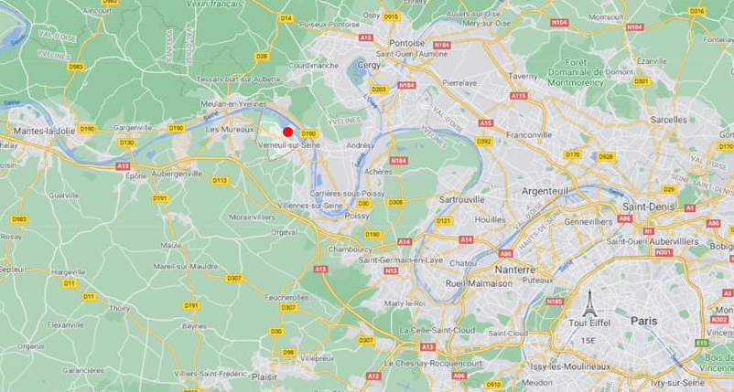

La maison concernée par la résidence est située exactement au 5 bis, Grande rue.
L’accès est direct depuis la Grande rue. Il est situé au sein d’une courette close de mur, donnant également sur un accès parking de la résidence. Ces deux accès peuvent servir d’accès livraison pour les fournitures.

- Le lieu

Maison 5 bis, Grande rue, lieu de la résidence :
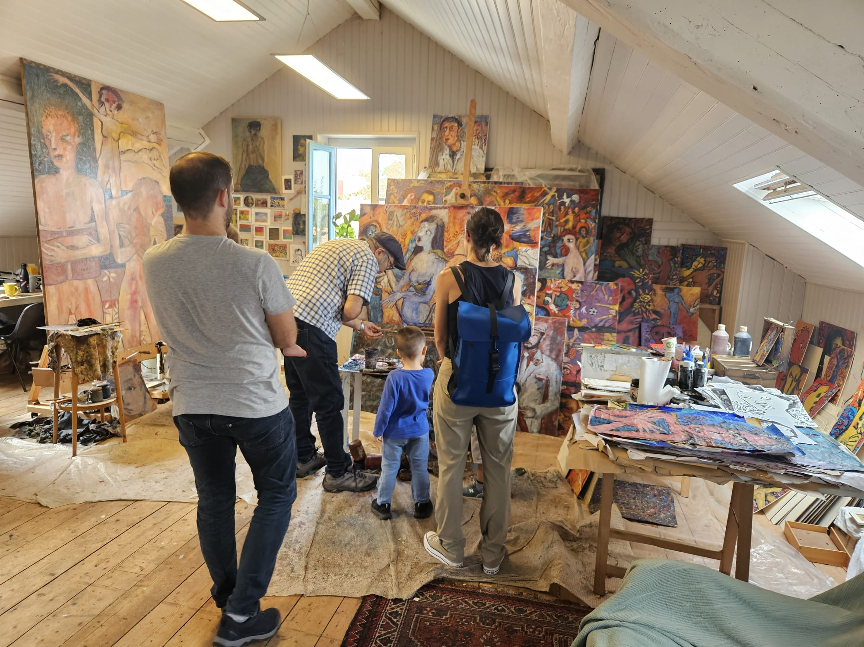
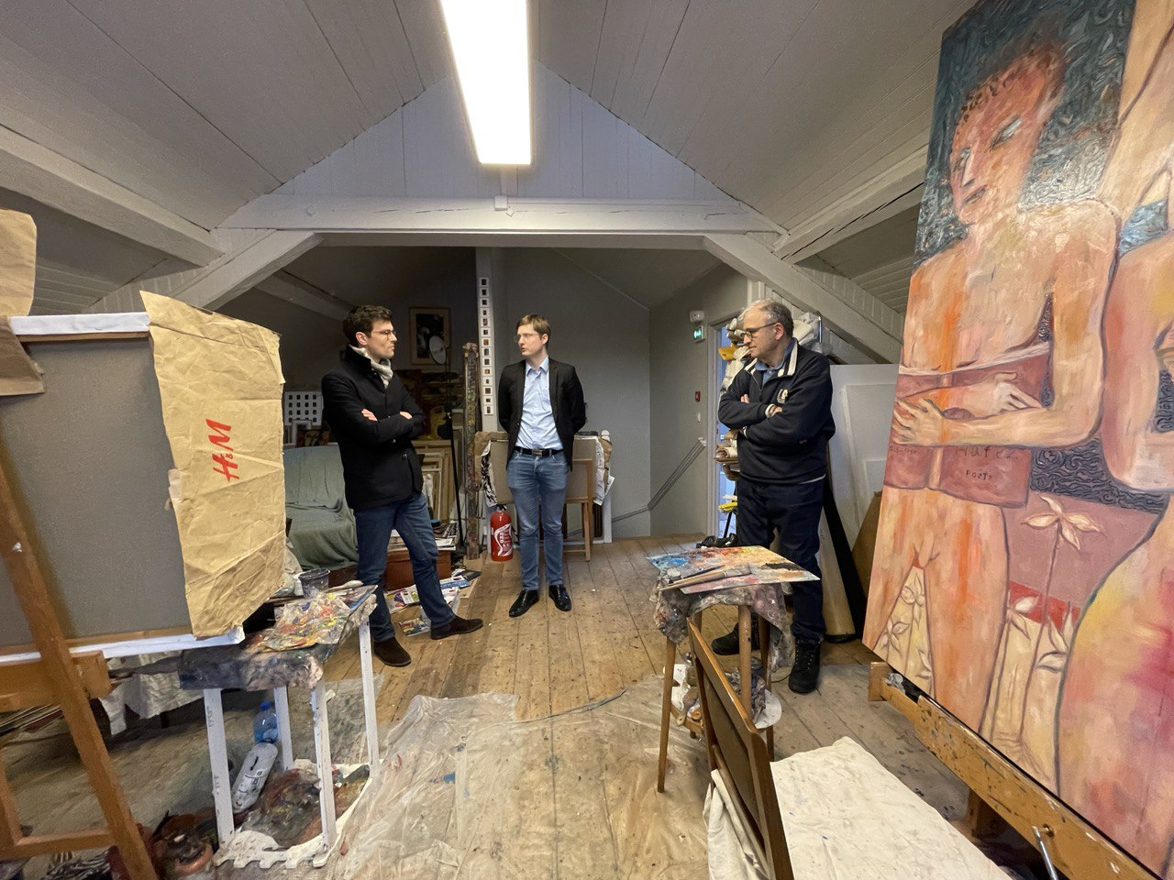
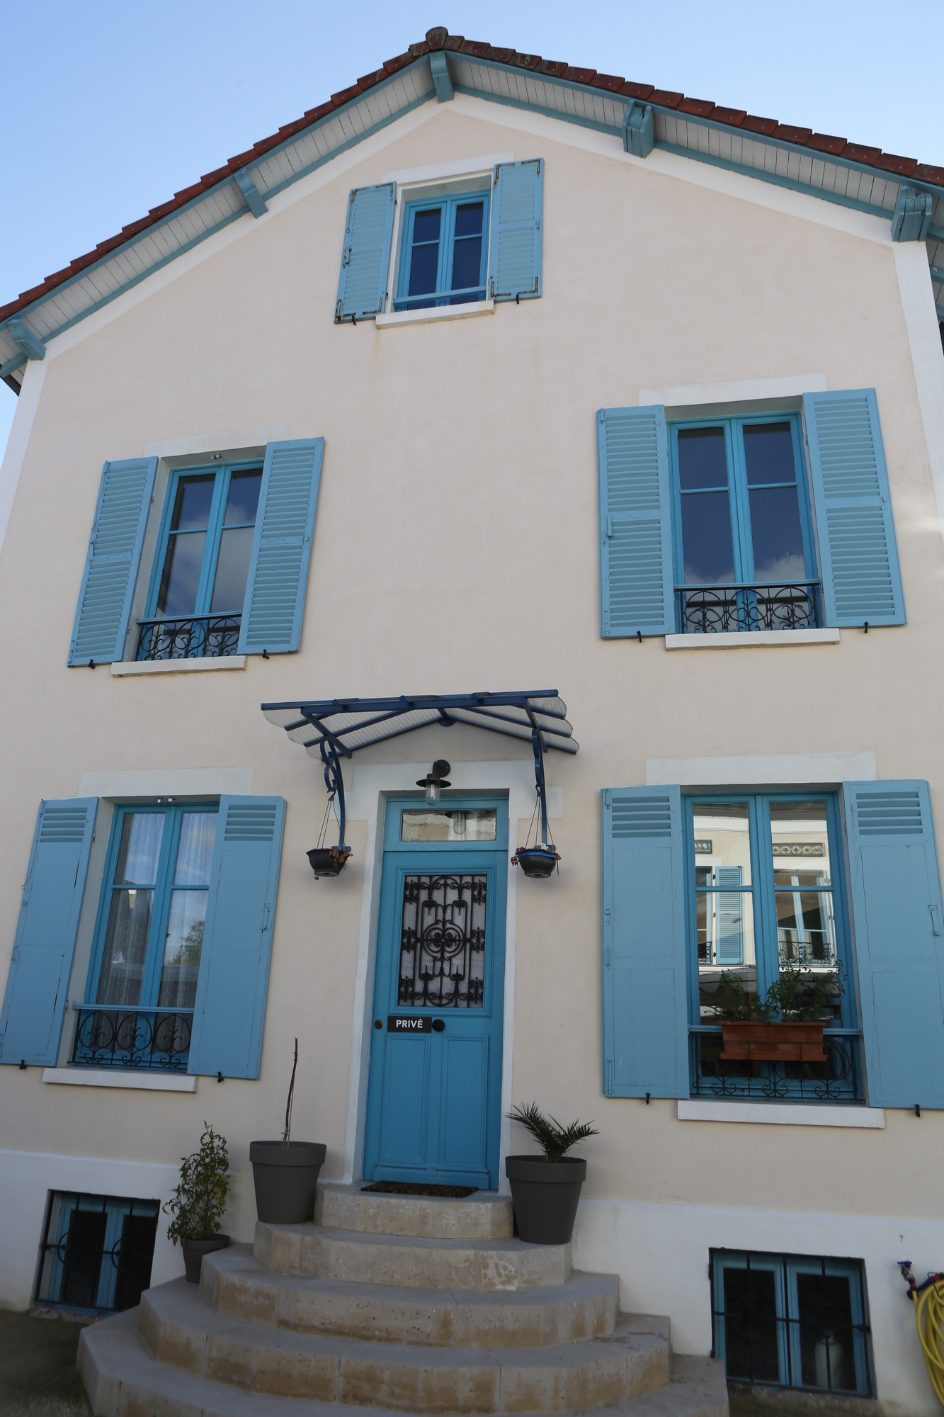

Maison des associations culturelles et salle d’exposition du 7 grande rue :
